Patryk Kurzeja

Inżynieria Obliczeniowa

Nr albumu : 286112

Rozproszona sztuczna inteligencja - Platformy agentowe w języku java

**Ćwiczenia 8 – Zachowania (2) :**

**Wykonanie :**

1. Utworzyłem klasę agenta **klasa_1_2,** która wykonuje zachowanie odwzorowujące następującą maszynę skończenie stanową :

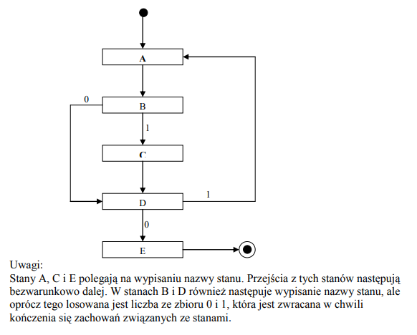

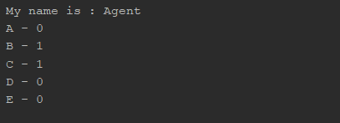

1. Utworzyłem klasę agenta o nazwie **klasa_4** na podstawie kodu **klasa_1**. Do agenta dodałem zachowanie „generyczne”, polegające na wykonaniu trzech następujących kroków :
   1. W pierwszym kroku wypisuje „pierwszy krok”,
   2. W drugim kroku wypisuje „drugi krok”,
   3. W trzecim kroku wypisuje „trzeci krok” i zachowanie zostaje usunięte z puli zachowań agenta.

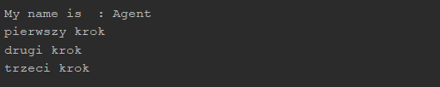

Agent wypisał swoją nazwę oraz wykonał zachowania „generyczne”. Zachowania usuwane są po każdym przejściu ponieważ są w innych sekcjach.

1. Utworzyłem zachowanie, które polegało na równoległym wykonywaniu trzech zachowań „generycznych” z zadania poprzedniego (z pliku **klasa_4.java**). Zachowanie dodałem do agenta, którego klasę nazwałem **klasa_2_3** :

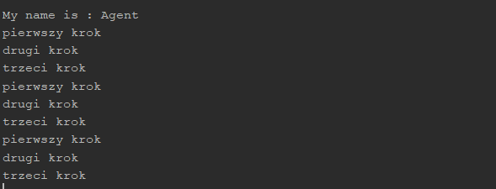

Zachowania wykonują się równolegle, zatem nie jesteśmy w stanie przewidzieć kolejności ich wykonania.

1. Utworzyłem zachowanie, które polegało na sekwencyjnym wykonywaniu trzech zachowań „generycznych” z zadania drugiego (z **klasa_4.java**). Zachowanie dodałem do agenta, którego klasę nazwałem **klasa_2_4** :

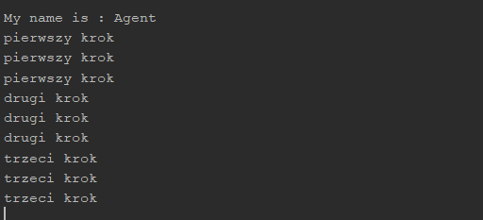

Zachowania wykonują się sekwencyjnie a więc jesteśmy w stanie stwierdzić

kolejność ich wykonywania.

1. Utworzyłem agenta, który wykonywał dwa zachowania cykliczne (wypisujące odpowiednio „cyclic 1” oraz „cyclic 2”) w dwóch osobnych wątkach. Klasa agenta nazywa się **klasa_2_5** :

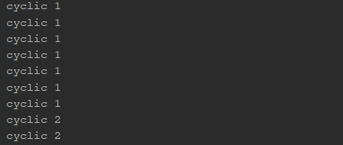

Wątki walczą o to, który w danym momencie wypisze komunikat dlatego

zauważamy zmianę komunikatu co jakiś czas co spowodowane jest zmianą

wątku.